

高爾夫》沙巴名人賽，坦卡莫普拉瑟延長賽又奪冠
羅開Golf 頻道2019年11月25日 下午1:43
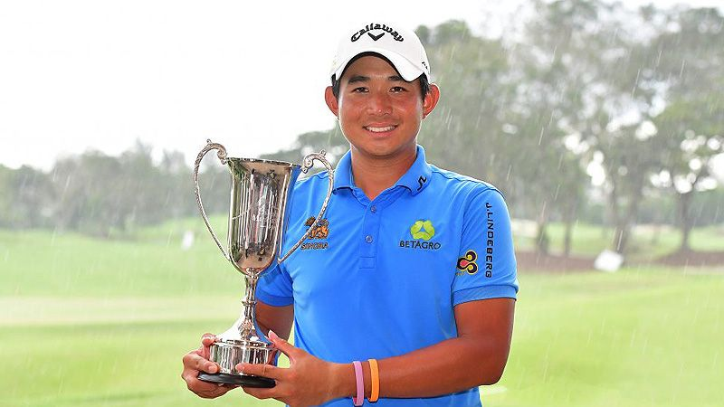
高爾夫》沙巴名人賽，坦卡莫普拉瑟延長賽又奪冠
【羅開新聞中心Thomas綜合報導 圖╱Asian Tour】因為星期六的惡劣天氣，第三回合延至星期天進行，亞巡新賽事、總獎金三十萬美元的Sabah Masters（沙巴名人賽）沒有縮短賽程，也不用延期到星期一再戰，賽事不僅順利完成四回合、七十二洞賽程，還加演四人延長賽，泰國選手Pavit Tangkamolprasert（帕維特•坦卡莫普拉瑟）力克三位強敵奪冠。
馬來西亞的Sutera Harbour Golf and Country Club（絲綢港高爾夫鄉村俱樂部）星期六受到雷雨襲擊，今天先進行第三回合補賽，隨後進入最後回合決賽。
坦卡莫普拉瑟在第三回合交出六十七桿，於最後回合打出六十五桿，與最後一回合飆出六十三桿的印度選手Aman Raj（阿曼•拉傑）、決賽兩回合都是六十八桿的澳洲選手 David Gleeson（大衛•葛雷森）、加上領先三天的泰國選手Phachara Khongwatmai（帕查拉•孔瓦邁），四人同以總成績低標十三桿的兩百七十一桿，在正規賽成績榜並居第一。
坦卡莫普拉瑟於2016年四月，在苗栗苑裡全國花園鄉村俱樂部的台巡開幕戰「香城仰德ADT賽」，以四洞延長賽擊敗林文堂奪冠。並於當年十月的Venetian Macau Open（澳門公開賽）打敗印度選手Anirban Lahiri（阿尼爾班•拉希瑞），高舉亞巡首勝。
坦卡莫普拉瑟說：「這真的太不可思議了，我真的沒有想到能進到延長賽。我很早就打完，已經換掉球衣，準備去機場了。當我聽到我會進到延長賽，我才趕忙重新換上球衣，這真的太神奇了。」
「但是我想這就是高爾夫，你永遠不知道最後一分鐘會發生什麼，兩周前我接近贏泰國公開賽，結果大不同。」今年十一月初在Thailand Open（泰國公開賽）不幸敗給了美國選手John Catlin（約翰•卡特林），今天，坦卡莫普拉瑟以一座冠軍盃，為自己的戰史再添一筆佳話。
我國好手王偉倫在亞巡賽又有一場好表現，最後一回合打出六十九桿，與韓國選手張二根（Yikeun Chang）、印度選手Rashid Khan（瑞西•克罕），三人同以低標十桿的兩百七十四桿，並列在第五名。
我國另外兩位選手的表現，黃頎交出高標一桿的兩百八十五桿，並列成績榜五十四名。呂偉智以兩百八十六桿，並列成績榜五十六名。

